01 先让房间凉下来：跑通第一个温控实验

本篇目标：安装环境、运行基线、找到曲线和指标，确认运行成功。
你需要：Python 3.10+、本仓库代码。
你会得到：一次冒烟实验的完整产物目录，学会判断"跑成功了"。
运行方式：快速体验（本篇）→ 完整复现（第 03 篇讲规则时再做）。
版本依据：experiments/manifests/v4.yaml + main.py --quick 默认参数。
这次要解决什么问题
别先学算法，先让房间凉下来。我们要的第一次成功很具体：在虚拟机房里，用一组现成的 PI 参数把 30 °C 的房间降到 24 °C 附近，并且能指着曲线说出"哪里降温、哪里稳定、哪里被扰动"。
开始前准备什么
• 前置：无，本篇是起点。
• 环境：pip install -r requirements.txt（NumPy ≥1.24；v4 基线在 1.26.4 验证）。
• 预计资源：冒烟实验约 1 分钟 PC 时间；完整 48/16/16 流水线需要数十分钟到数小时，看机器。
先跑一个最小实验
在哪执行 → 项目根目录。执行什么 → 冒烟流水线：
python main.py --quick --output outputs_quick
这条命令做了什么（固定参数，不用改）：20 个训练场景、6 个验证、6 个测试、每标签 BO 迭代 3 次、密封种子只用 101。读的输入是 manifest 的场景定义和默认种子 7；生成的文件全在 outputs_quick/：训练标签、增益、指标 CSV、三工况时序、FOPDT 与交叉验证图。
想再轻一点，只看七算法演示（不训练）：
python run.py embedded --algorithm all --provider replay --artifact-dir archive/outputs_review_v3 --output outputs_demo
刚才发生了什么
流水线按固定顺序走了三步：① 生成离线标签并整定出全局 BO 增益；② 在密封场景上评估五个控制器；③ 跑动态曲线并生成报告产物。--quick 只是把场景数和迭代数调小，流程与完整版完全一致。
跟着代码走一遍
入口 → 核心函数 → 输出：
• 入口：main.py:main 解析参数，调 hvac_pid/pipeline.py:run_pipeline。
• 核心：pipeline.py 依次做标签生成（tuning.py:generate_label_rows）、FNN/RL 训练（ai_controllers.py）、密封评估、绘图与报告（report.py）。
• 输出：outputs_quick/ 下的 CSV（数字）、PNG（曲线）、engineering_report.md/html（总报告）。
结果应该怎么看
先看两张图，再看一个数：
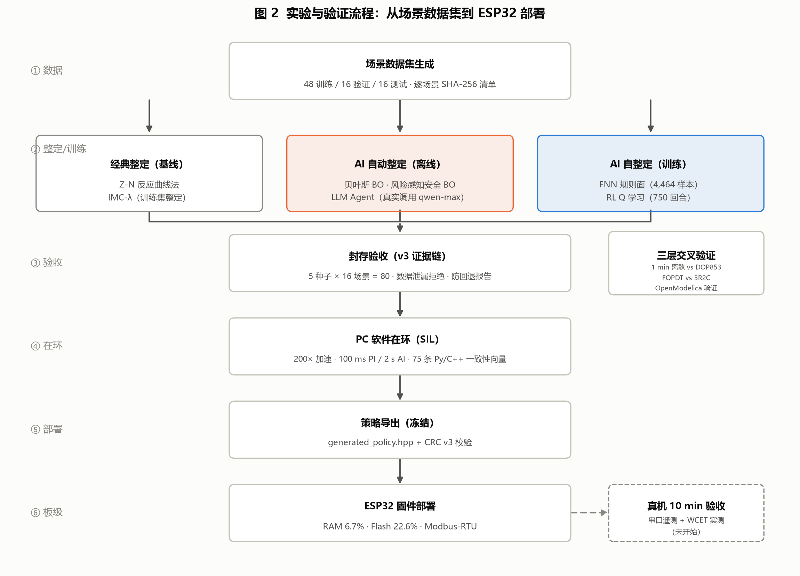
图 1-1 实验流程：三步流水线
看哪里：从场景生成到标签整定，再到密封评估与报告产物的三段流程。
发生了什么：--quick 只是把场景数和迭代数调小，流程与完整版完全一致。
这说明什么：第一次跑通的是流程本身；性能结论要等完整预算（第 03 篇）。跑完后去 outputs_quick/ 找曲线：温度应从 30 °C 附近下降并贴住设定值，容量在 0–100% 之间——若温度发散或容量长期顶满，先检查安装而不是调算法。
再看 holdout_summary.csv 里有没有 5 行控制器、每行 stable_rate 是否为 1。冒烟实验不承担性能结论，只要"能运行、指标完整"就算成功。
改一个参数试试看
做一个有明确假设的小实验：把 --seed 从 7 换成 8 重跑，假设是"结论方向不变，只是数值轻微浮动"。如果两次的相对排序（比如 RL 是否仍接近 IMC）一致，说明你对随机性的理解是对的；如果某次出现 stable=0，恭喜，你提前遇到了第 03 篇要讲的"失败也是结果"。
如何确认复现成功
文件检查：outputs_quick/ 里有 holdout_summary.csv、dynamic_timeseries.csv、engineering_report.md，且没有 0 字节文件。数值容差：曲线不需要像素级一致，但 physical_cross_validation.csv 每一行 passed 应为 1。行为检查：fopdt_cross_validation.csv 归一化 RMSE ≤15%。常见异常：缺依赖（重装 requirements）、outputs* 旧目录干扰（换一个干净的 --output 目录）。
记住三个动作的区别：重画图（读已有时序，不仿真）、重放策略（冻结参数重仿真）、重新训练（重新搜索，可能结果不同）。本篇做的是重新训练（小预算版）。
这次能得出什么结论
环境是好的，闭环是通的，我们会看曲线和指标了。但这只证明"能运行"——任何性能结论都要等完整复现（第 03 篇的规则 + 第 11 篇的密封表）。接下来去第 02 篇看看这个"虚拟机房"到底是什么。
附录：本篇数据溯源
数据产物（仓库内路径） | 内容 | 支撑本篇何处
outputs_quick/holdout_summary.csv | 冒烟实验汇总（运行后生成） | 成功判据
outputs_quick/engineering_report.md | 冒烟总报告（运行后生成） | 结果查看
main.py | 流水线入口与 --quick 定义 | 最小实验

